200８年3月24日

業界初！太陽電池パネル保護等の工業用途向け
透明蒸着ハイバリアフィルム「テックバリアＬＸ」を発売

三菱樹脂株式会社

三菱樹脂株式会社（本社：東京都中央区 社長：神尾 章）は、急速に市場拡大が予想される太陽電池バックシート^{*1}等工業用途向けに、透明蒸着ハイバリアフィルム「テックバリアLX」を開発し、２００８年４月１日から販売を開始します。

当社の「テックバリア^{*2}」は、フィルムにシリカ^{*3}を真空蒸着させることで、優れたガスバリア性（水蒸気バリア性と酸素バリア性）を発現させた透明蒸着ハイガスバリアフィルムです。プラスチックフィルムにおいて、最高レベルのガスバリア性を有することから、食品包装分野を中心に高い評価を得ており、その中でも特にレトルト食品包装などの用途で市場が拡大しています。
また、近年では食品包装以外の用途も拡大しており、その優れた水蒸気バリア性と絶縁性から、バックシート材料にも使用されています。

今般発売するのは、その「テックバリア」シリーズにおいて、拡大する太陽電池市場をターゲットに初めて開発した太陽電池バックシート等工業用途タイプ、「テックバリアＬＸ」です。「テックバリア」シリーズの誇る優れた水蒸気バリア性を保持しつつ、高温高湿下でも安定した水蒸気バリア性を発揮するように改良されており、これを太陽電池のバックシートに用いることで、従来にも増して安定した性能（発電効率）を発揮することができます。

太陽電池市場は、現在、世界的に成長を続けており、地球温暖化の防止、ＣＯ^{２}排出量削減が急務となっている昨今、市場の本格拡大が見込まれます。また、技術的にも、発電効率の向上や各種素材を使った太陽電池の開発、また有機太陽電池などの次世代型太陽電池の開発も進んでいます。当社は、今後もより高性能なハイガスバリアフィルムを開発・供給しながら、三菱ケミカルホールディングスグループのなかで各方面と連携を図りながら、太陽電池の技術革新と、環境共生型社会の実現に向けて貢献してまいります。

【用語解説】
*1 太陽電池バックシート
太陽電池は一般的にガラス、太陽電池セル（半導体セル）、バックシートの３層から構成されており、バックシートはセルを保護し、劣化を防ぐことで、発電効率の維持する役割を果たします。このバックシートには、優れた水蒸気バリア性（防湿性）が求められており、その要求性能は太陽電池の進化と共に年々高まっています。
*2 透明蒸着ハイバリアフィルム「テックバリア」
ＰＥＴフィルムなどの基材フィルムの表面にシリカを均一に真空蒸着することで、優れた水蒸気バリア性、ガスバリア性を付与した高機能フィルムです。
*3 シリカ（SiOｘ＝ケイ素酸化物）
シリカは、地殻の約６０％を占める珪素の酸化物。地上で一般的に存在する無害な物質です。

【太陽電池パネルの構造】（イラスト）
強化ガラス
架橋EVA （封止シート）
セル(ｼﾘｺﾝ結晶）
セル(ｼﾘｺﾝ結晶）
セル(ｼﾘｺﾝ結晶）
架橋EVA （封止シート）
バックシート

【「テックバリアＬＸ」のガスバリア性能】
 | 水蒸気透過率  （g／(m²･d)、40℃／90%RH） | 酸素透過率  （ml／(m²･d･MPa)、25℃／80%RH）
テックバリアＬＸ | ０．２ | ４．０

【写真：透明蒸着ハイバリアフィルム】
※次項に添付

本件に関するお問合せ先＞
三菱樹脂株式会社 総務人事部 広報室
TEL：０３－３２７９－３８００

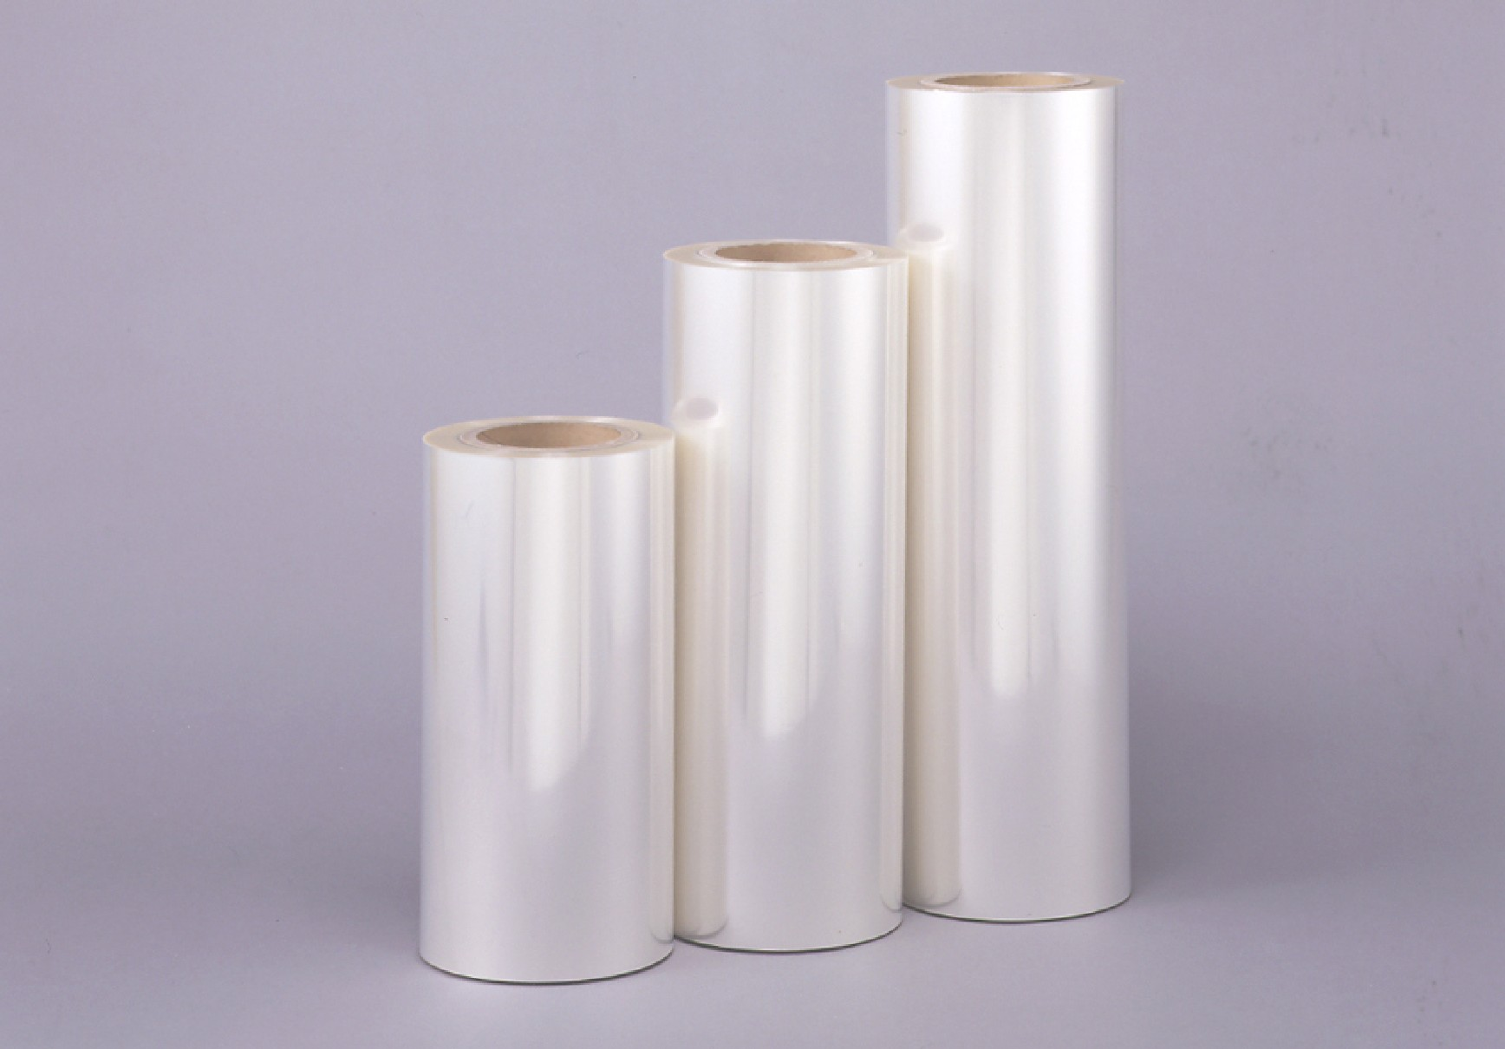
【透明蒸着ハイバリアフィルム】

